上海工程技术大学2022届毕业生户口保留协议书

甲方 | 毕业生姓名 |  | 专业
 | 学号 |  | 身份证号码
 | 学历 |  | 生源地 |  | 毕业时间 | 年 月
 | 毕业后联系电话 |  | 毕业后联系地址
乙方 | 学校名称 |  | 地址 | 上海市松江区龙腾路333号
 | 邮编 | 201620 | 电话 | 67791119

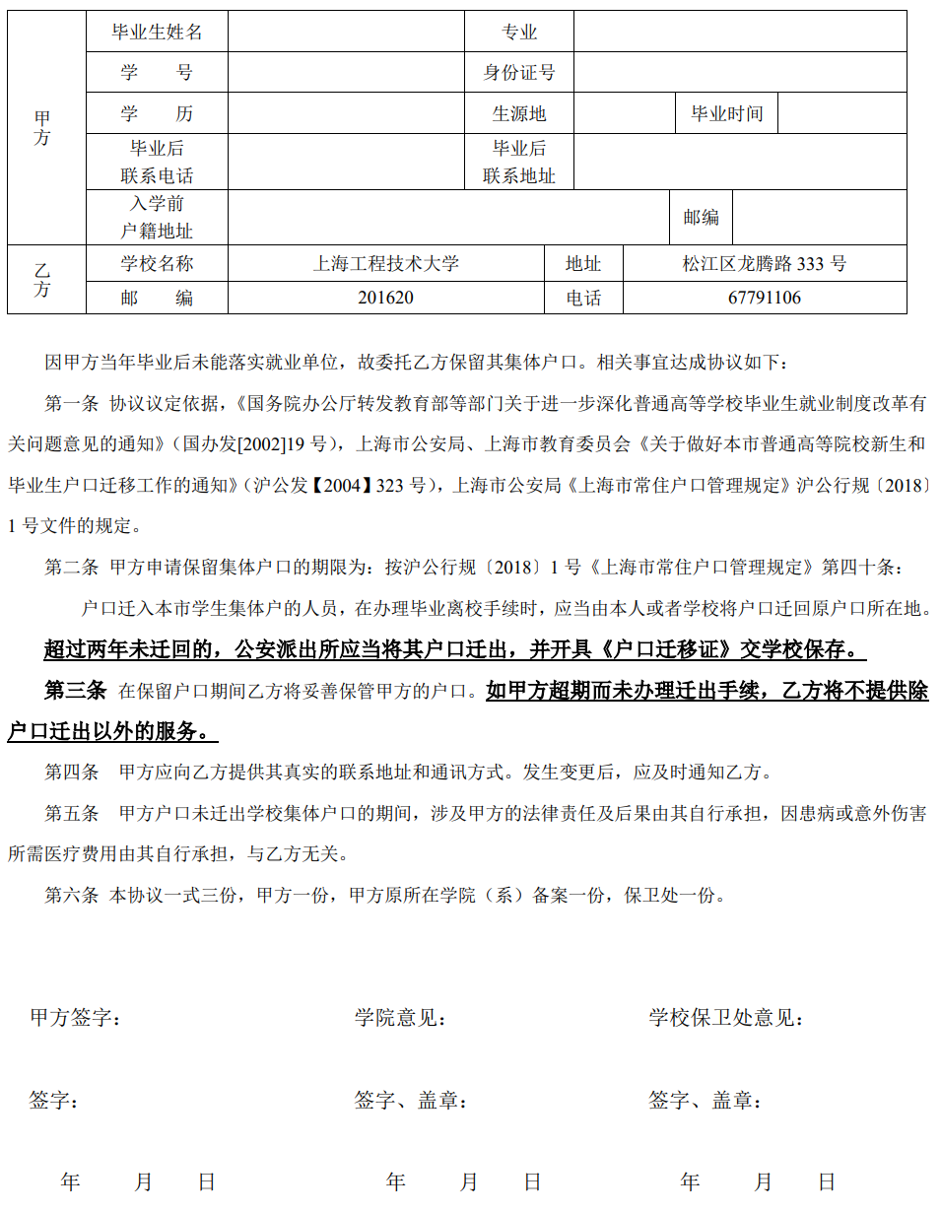
甲方签字： 学院意见： 保卫处意见：

签字: 签字、盖章： 签字、盖章：

